GLOCARE
Hướng dẫn dành cho nhân viên Trung tâm du học
youstudyinkorea.com/center
Từ đăng ký sinh viên đến nộp hồ sơ · soạn giấy tờ · nộp hồ sơ cuối
Toàn bộ bằng tiếng Việt

Mục lục
1. Bắt đầu
1.1 Đăng nhập
1.2 Đổi ngôn ngữ màn hình
2. Bảng điều khiển (Màn hình đầu)
3. Quản lý Sinh viên
3.1 Danh sách Sinh viên
3.2 Đăng ký Sinh viên mới
4. Chi tiết Sinh viên — Tiến hành theo 5 bước
4.1 ① Tổng quan — Xác nhận tiến độ
4.2 ② Chọn trường — Đăng ký trường sẽ đăng ký
4.3 ③ Tải giấy tờ — Tải lên giấy tờ đã phát hành
4.4 ④ Nhập thông tin — Thông tin sinh viên (Quan trọng nhất)
4.4.1 Giá trị nhập và giá trị cuối — Tự động dịch tiếng Việt
4.4.2 Công cụ — Gửi link nhập trực tiếp cho sinh viên
4.5 ⑤ Hồ sơ cuối — Tạo và nộp
4.6 Thư giới thiệu bản thân AI
5. Phụ lục
5.1 Quy trình làm việc khuyến nghị
5.2 Những sai lầm thường gặp
5.3 Liên hệ

1. Bắt đầu
Hướng dẫn này bao gồm toàn bộ quá trình từ khi người phụ trách trung tâm đăng ký sinh viên, đăng ký trường đại học Hàn Quốc, đến hoàn tất giấy tờ nộp.
Những gì có thể làm với hệ thống này
· Chỉ cần nhập thông tin sinh viên một lần, nó sẽ tự động điền vào đơn đăng ký nhiều trường.
· Trường sẽ tự động thông báo các giấy tờ cần thiết và đánh dấu những gì còn thiếu.
· Hệ thống sẽ tạo bản nháp cho các tài liệu cần viết như đơn nhập học, thư giới thiệu bản thân, v.v.

1.1 Đăng nhập
Đăng nhập bằng tài khoản trung tâm du học do GLOCARE cấp.
- Truy cập vào youstudyinkorea.com/center trên trình duyệt.
- Nhập email và mật khẩu, sau đó nhấn [Đăng nhập].
- Nếu không có tài khoản hoặc không đăng nhập được, vui lòng liên hệ với nhân viên phụ trách GLOCARE.
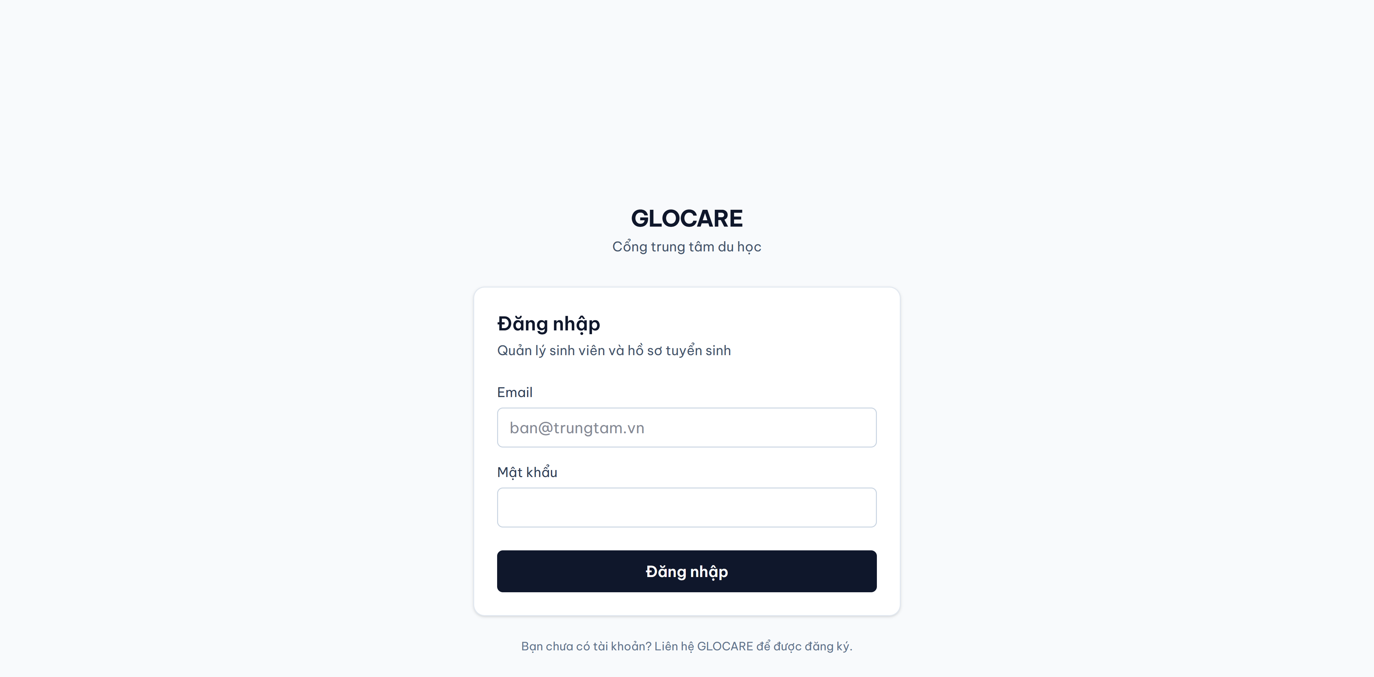
▲ Màn hình đăng nhập

1.2 Đổi ngôn ngữ màn hình
Bạn có thể chuyển đổi giữa tiếng Việt (Tiếng Việt) và tiếng Hàn ở góc trên bên phải màn hình. Tất cả các màn hình trong hướng dẫn này đều dựa trên tiếng Việt.

2. Bảng điều khiển (Màn hình đầu)
Đây là màn hình đầu tiên bạn thấy sau khi đăng nhập. Kiểm tra tổng quan toàn bộ tình hình của trung tâm chúng ta một cách nhanh chóng.
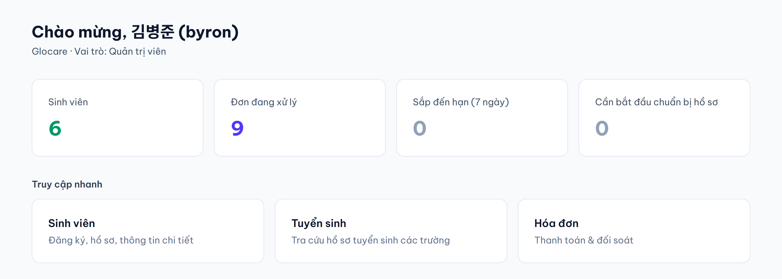
▲ Dashboard — Số sinh viên · Đơn đang xử lý · Sắp đến hạn
Mục | Ý nghĩa | Việc cần làm
Sinh viên (học sinh) | Tổng số sinh viên mà trung tâm chúng ta đã đăng ký | —
Đơn đang xử lý (đang tiến hành) | Số lượng đơn đăng ký trường đang được xử lý | —
Sắp đến hạn (gần đến hạn) | Đơn đăng ký có thời hạn trong vòng 7 ngày | Ưu tiên xử lý sinh viên này
Cần bắt đầu chuẩn bị hồ sơ | Đơn cần bắt đầu làm giấy tờ ngay bây giờ | Hướng dẫn sinh viên làm giấy tờ
Sắp đến hạn · Thông báo chuẩn bị giấy tờ là quan trọng nhất
Các giấy tờ cấp (bằng tốt nghiệp, v.v.) mất thời gian để nhận từ cơ quan. Nếu có số hiển thị ở mục 'Đơn cần bắt đầu ngay', hãy liên hệ với sinh viên ngay lập tức.

3. Quản lý Sinh viên

3.1 Danh sách Sinh viên
Vào từ menu bên trái hoặc thẻ [Sinh viên] trên dashboard. Nếu cùng trung tâm du học, bạn có thể xem và quản lý cả những sinh viên do nhân viên khác đăng ký.
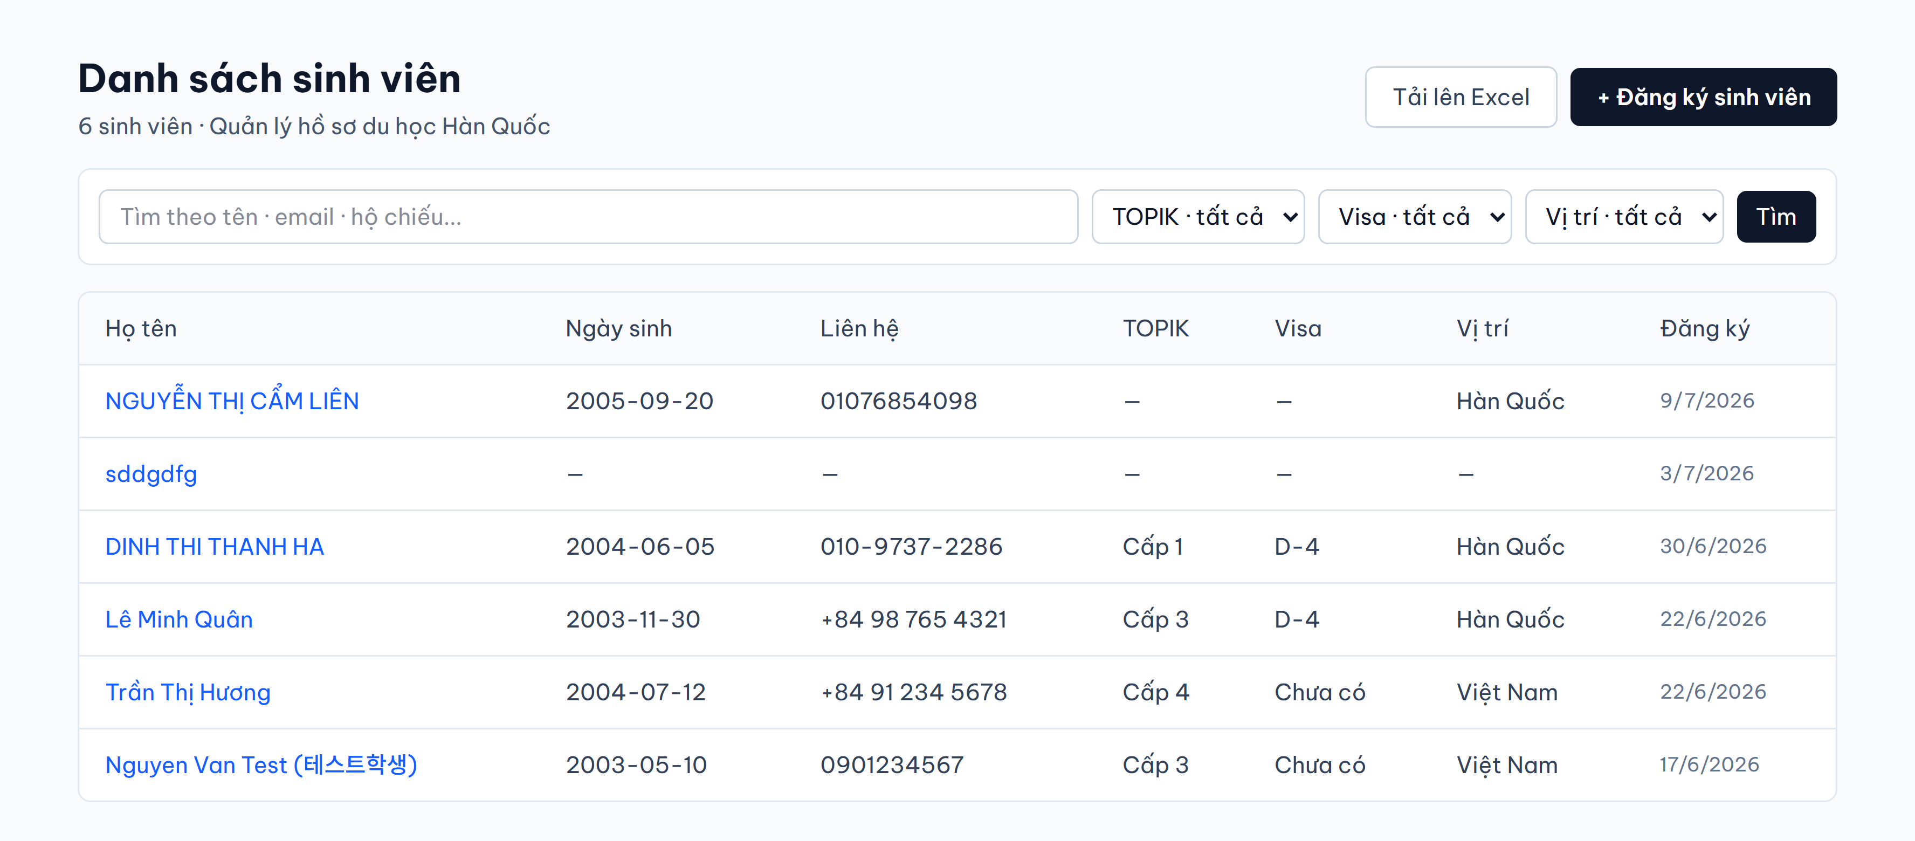
▲ Danh sách sinh viên

3.2 Đăng ký Sinh viên mới
- Nhấn nút [Đăng ký sinh viên mới] trên màn hình danh sách sinh viên.
- Tên là bắt buộc. Các thông tin còn lại (ngày sinh, số hộ chiếu, liên lạc, v.v.) có thể điền sau.
- Nhấn [Đăng ký] để chuyển đến màn hình chi tiết sinh viên.
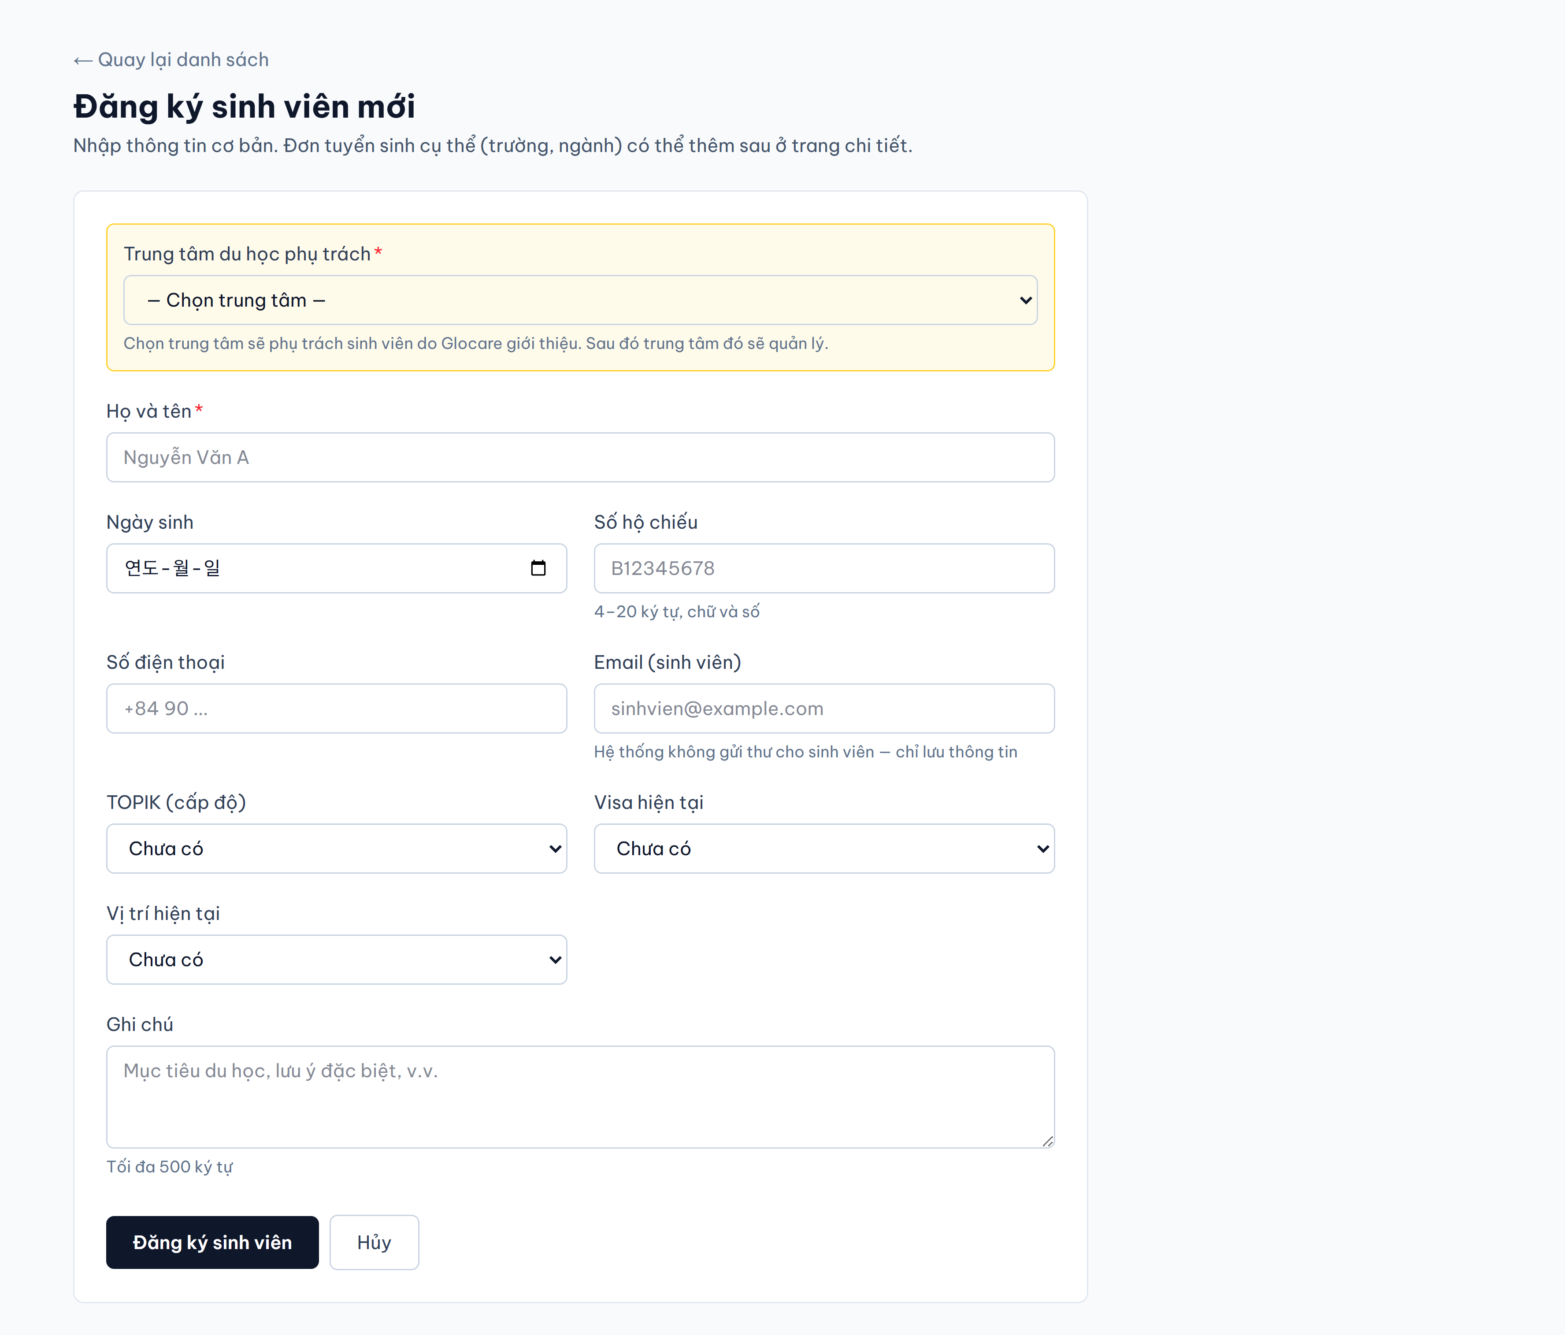
▲ Màn hình đăng ký sinh viên mới
Tên phải giống hệt như trong hộ chiếu
Nếu khác với tên tiếng Anh ghi trên hộ chiếu, có thể gặp vấn đề khi nộp hồ sơ cho trường.

4. Chi tiết Sinh viên — Tiến hành theo 5 bước
Nhấp vào sinh viên để mở màn hình chi tiết. Phía trên có 5 tab theo từng bước, tiến hành theo thứ tự từ trái sang phải.
Bước | Tên tab (tiếng Việt) | Công việc
1 | Tổng quan | Kiểm tra tiến độ
2 | Chọn trường | Đăng ký trường·ngành·kỳ dự tuyển
3 | Tải giấy tờ | Tải lên file giấy tờ đã cấp
4 | Nhập thông tin | Nhập thông tin sinh viên (chỉ một lần)
5 | Hồ sơ cuối | Tạo hồ sơ tác nghiệp → Nộp

4.1 ① Tổng quan — Xác nhận tiến độ
Xem trạng thái hiện tại của sinh viên trong nháy mắt. Hiển thị thông tin cơ bản, danh sách trường đã đăng ký, mức độ hoàn thành nhập thông tin, trạng thái chuẩn bị giấy tờ.
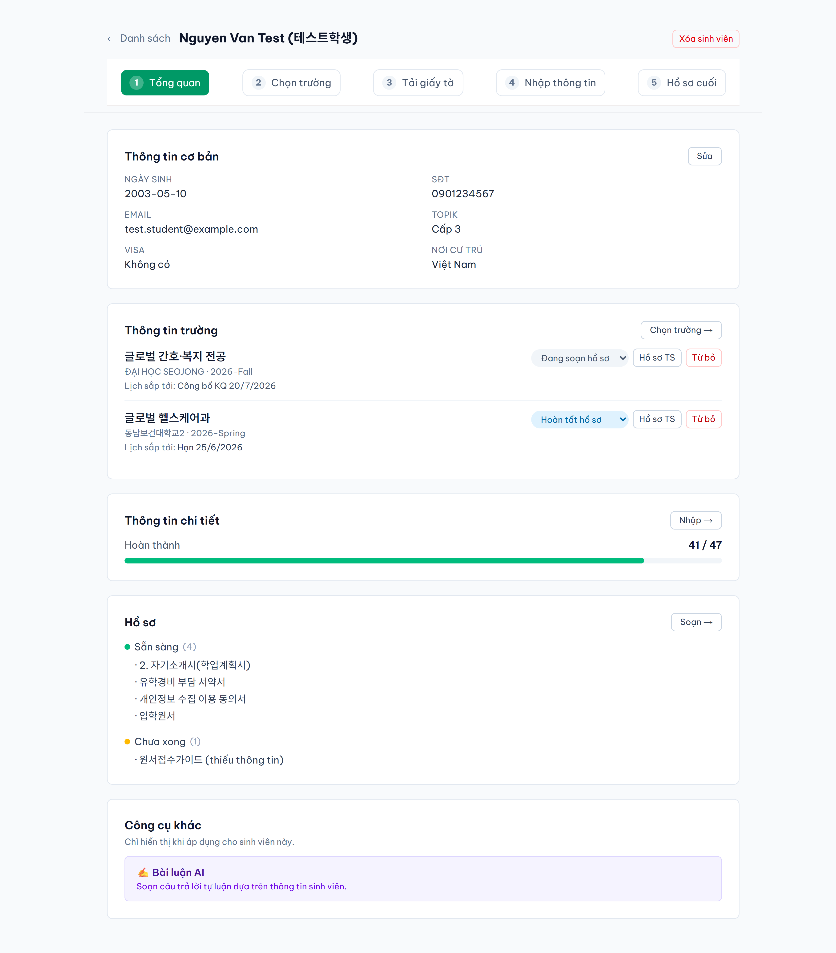
▲ Tổng quan — 2 trường đăng ký · Mức độ hoàn thành nhập thông tin · Trạng thái giấy tờ
Cần xem gì ở đây?
· Thông tin trường: Trường đã đăng ký và lịch sắp tới (hạn nộp · phỏng vấn)
· Thông tin chi tiết: Còn bao nhiêu mục chưa nhập (ví dụ: 34/38)
· Hồ sơ: Giấy tờ đã hoàn tất và giấy tờ còn thiếu thông tin

4.2 ② Chọn trường — Đăng ký trường sẽ đăng ký
Đăng ký trường·ngành·kỳ mà sinh viên dự tuyển. Một sinh viên có thể đăng ký nhiều trường.
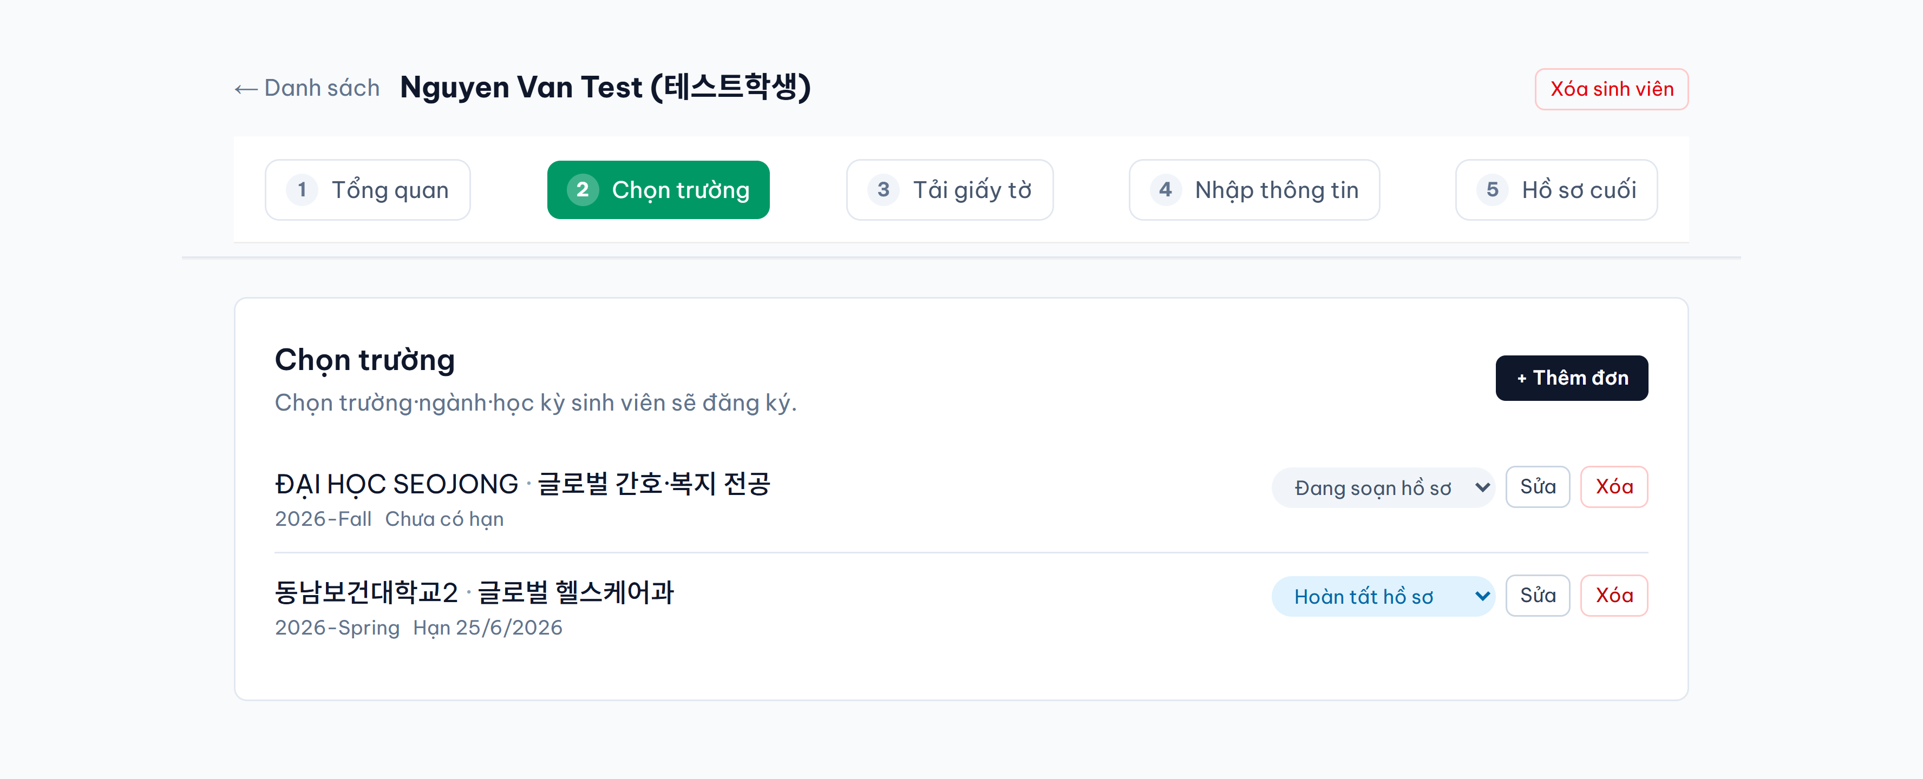
▲ Chọn trường — Danh sách nguyện vọng đã đăng ký
- Nhấn nút [Thêm nguyện vọng].
- Chọn trường đại học, ngành học và kỳ tuyển sinh.
- Sau khi lưu, danh sách giấy tờ mà trường yêu cầu sẽ tự động được phản ánh.
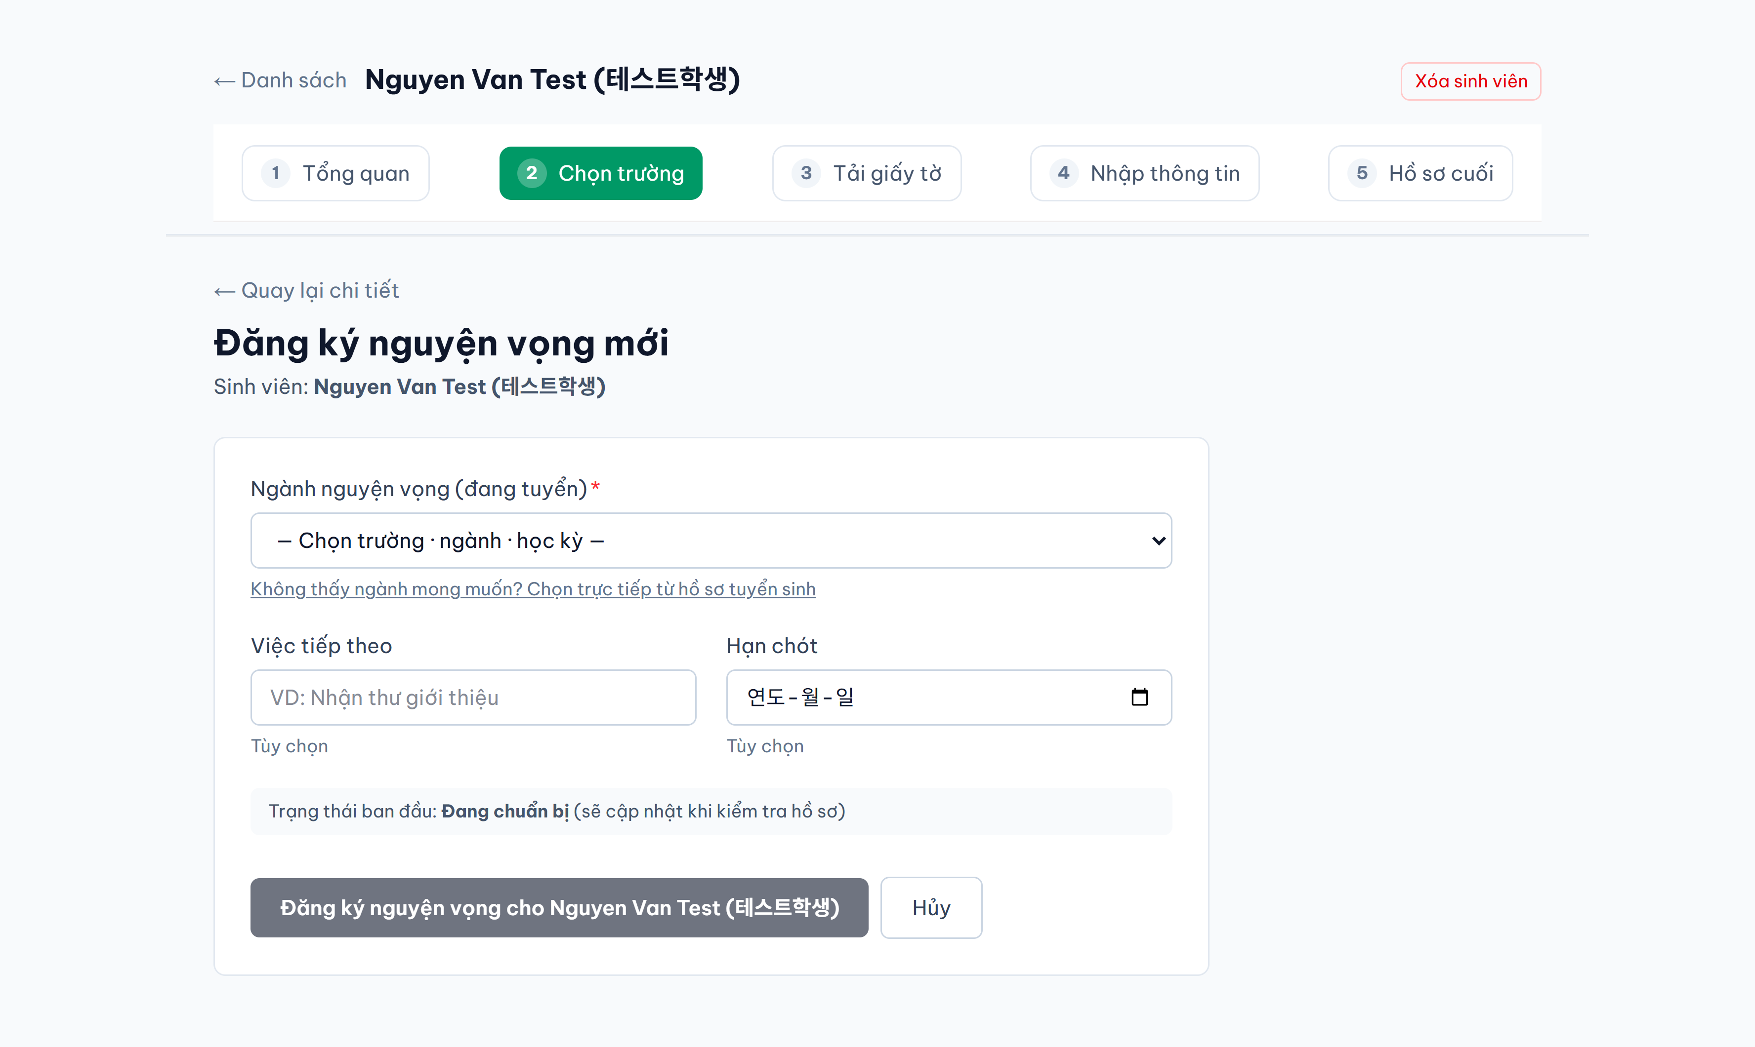
▲ Thêm nguyện vọng — Chọn trường·ngành·kỳ
Phải đăng ký trường thì mới có danh sách giấy tờ
Phải đăng ký trường dự tuyển trước để xác định 'cần giấy tờ gì'. Nếu không đăng ký trường, sẽ không biết cần gì ở phần Tải giấy tờ·Nhập thông tin.

4.3 ③ Tải giấy tờ — Tải lên giấy tờ đã phát hành
Tải lên các giấy tờ cần xin cấp từ cơ quan như bằng tốt nghiệp·bảng điểm·giấy xác nhận quan hệ gia đình. Hiển thị phân chia theo từng trường đã đăng ký.
Định dạng: PDF hoặc ảnh (JPG·PNG·HEIC) / Tối đa 20MB
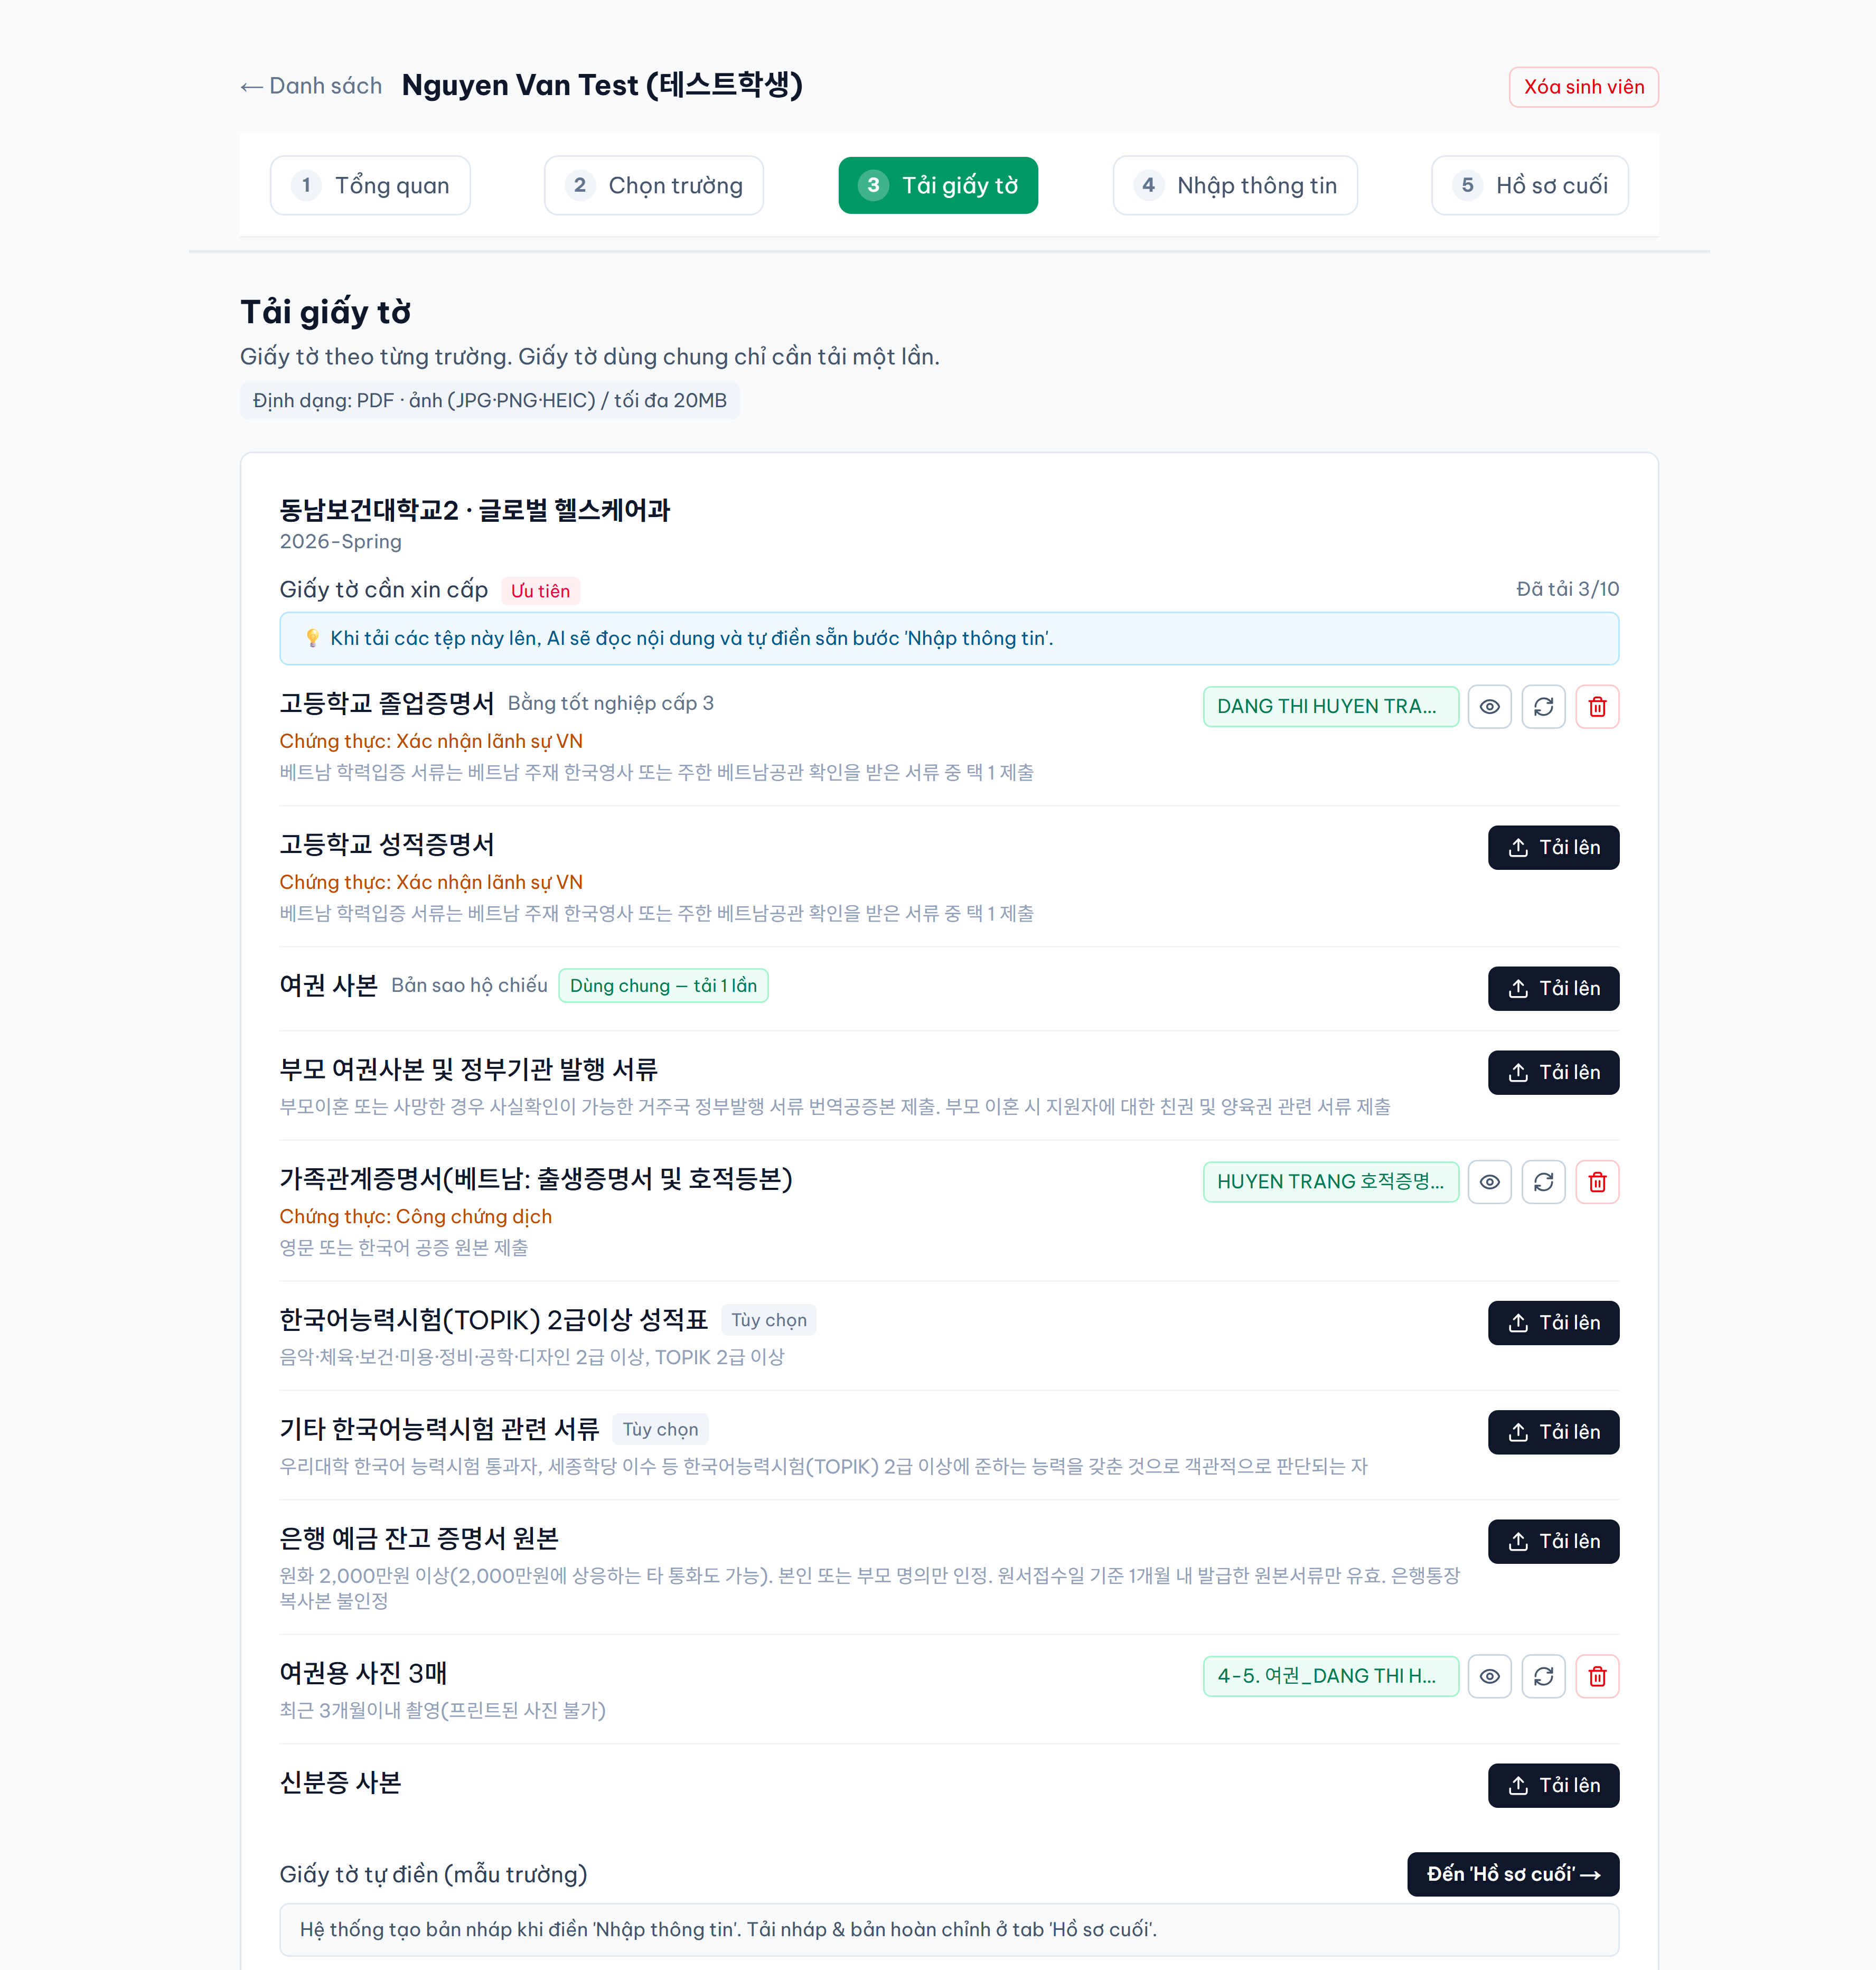
⌄ tiếp theo bên dưới
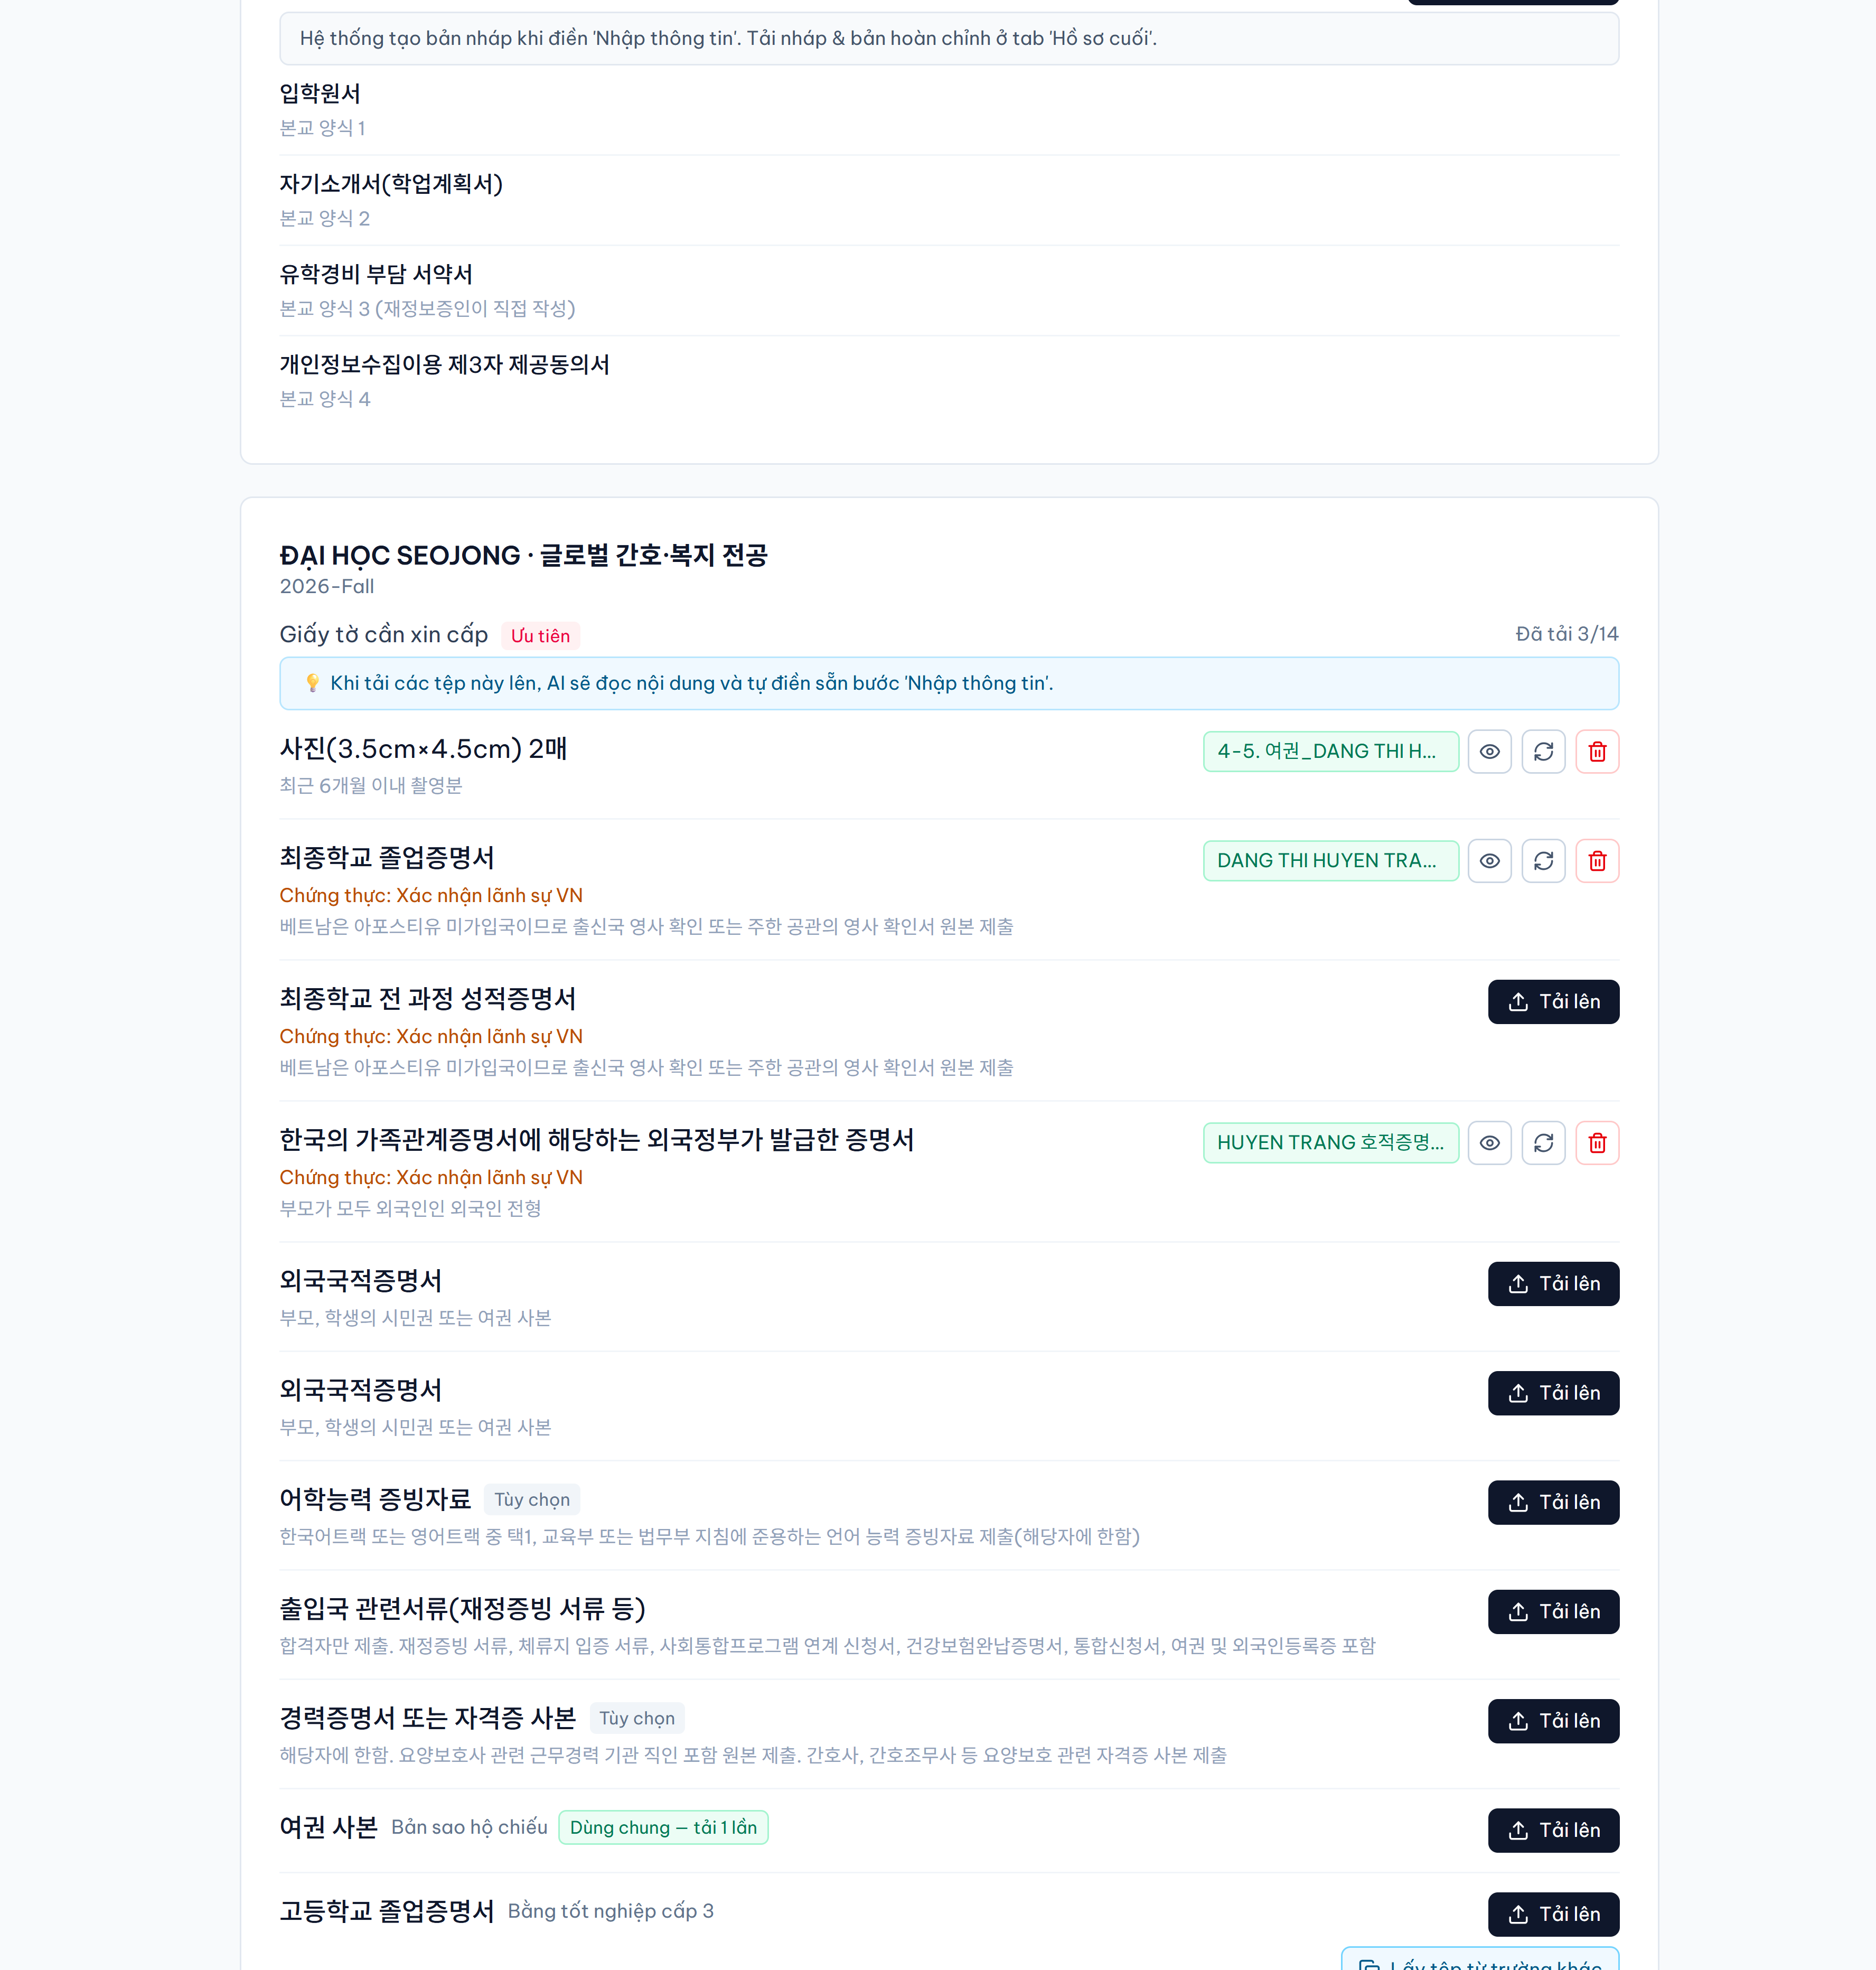
⌄ tiếp theo bên dưới
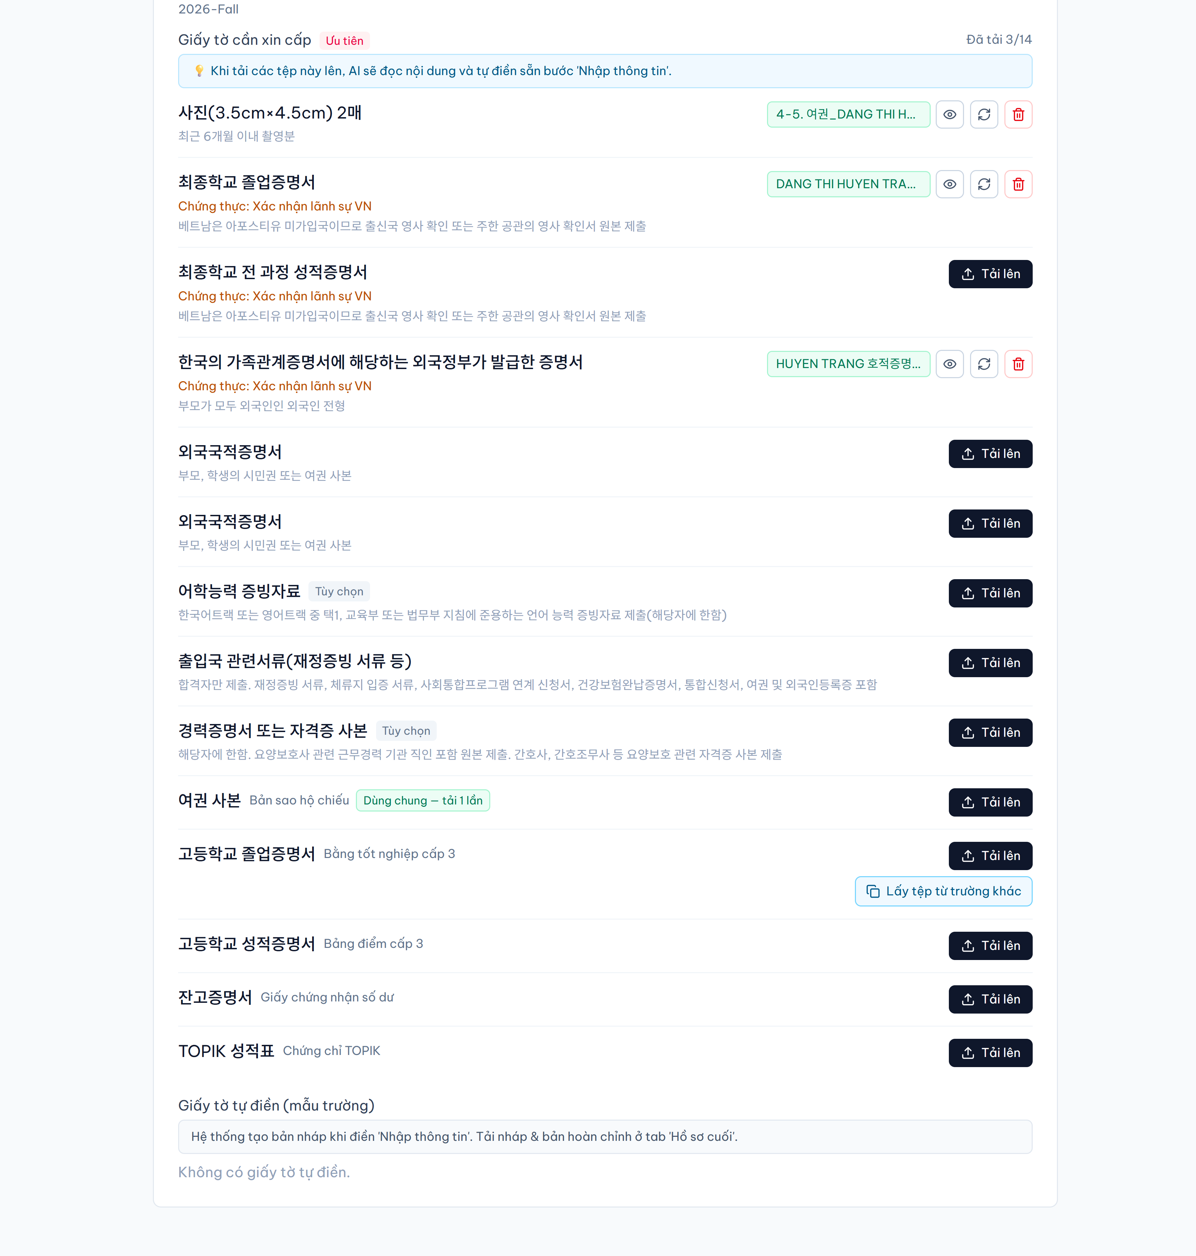
▲ Tải giấy tờ — Danh sách giấy tờ cần thiết và trạng thái tải lên theo từng trường
Giấy tờ giống nhau chỉ cần tải lên 1 lần
Nếu nhiều trường yêu cầu cùng một giấy tờ, sẽ có dòng chữ 'Chung — Chỉ tải lên một lần'. Chỉ cần tải lên một lần sẽ tự động đăng ký cho các trường khác.
Chỉ khi điều kiện chứng thực (công chứng·apostille) khác nhau mới tải riêng, lúc này có thể sao chép bằng nút [Sao chép file từ trường khác].
Nếu đã có giấy tờ cấp trước, vui lòng tải lên. Nếu chưa có thì có thể bỏ qua.
AI sẽ trích xuất giá trị từ giấy tờ đã tải lên và tự động điền thông tin.

4.4 ④ Nhập thông tin — Thông tin sinh viên (Quan trọng nhất)
Nhập thông tin sinh viên sẽ đưa vào đơn đăng ký trường. Nhập một lần sẽ được sử dụng lại cho hồ sơ của tất cả các trường đã đăng ký.
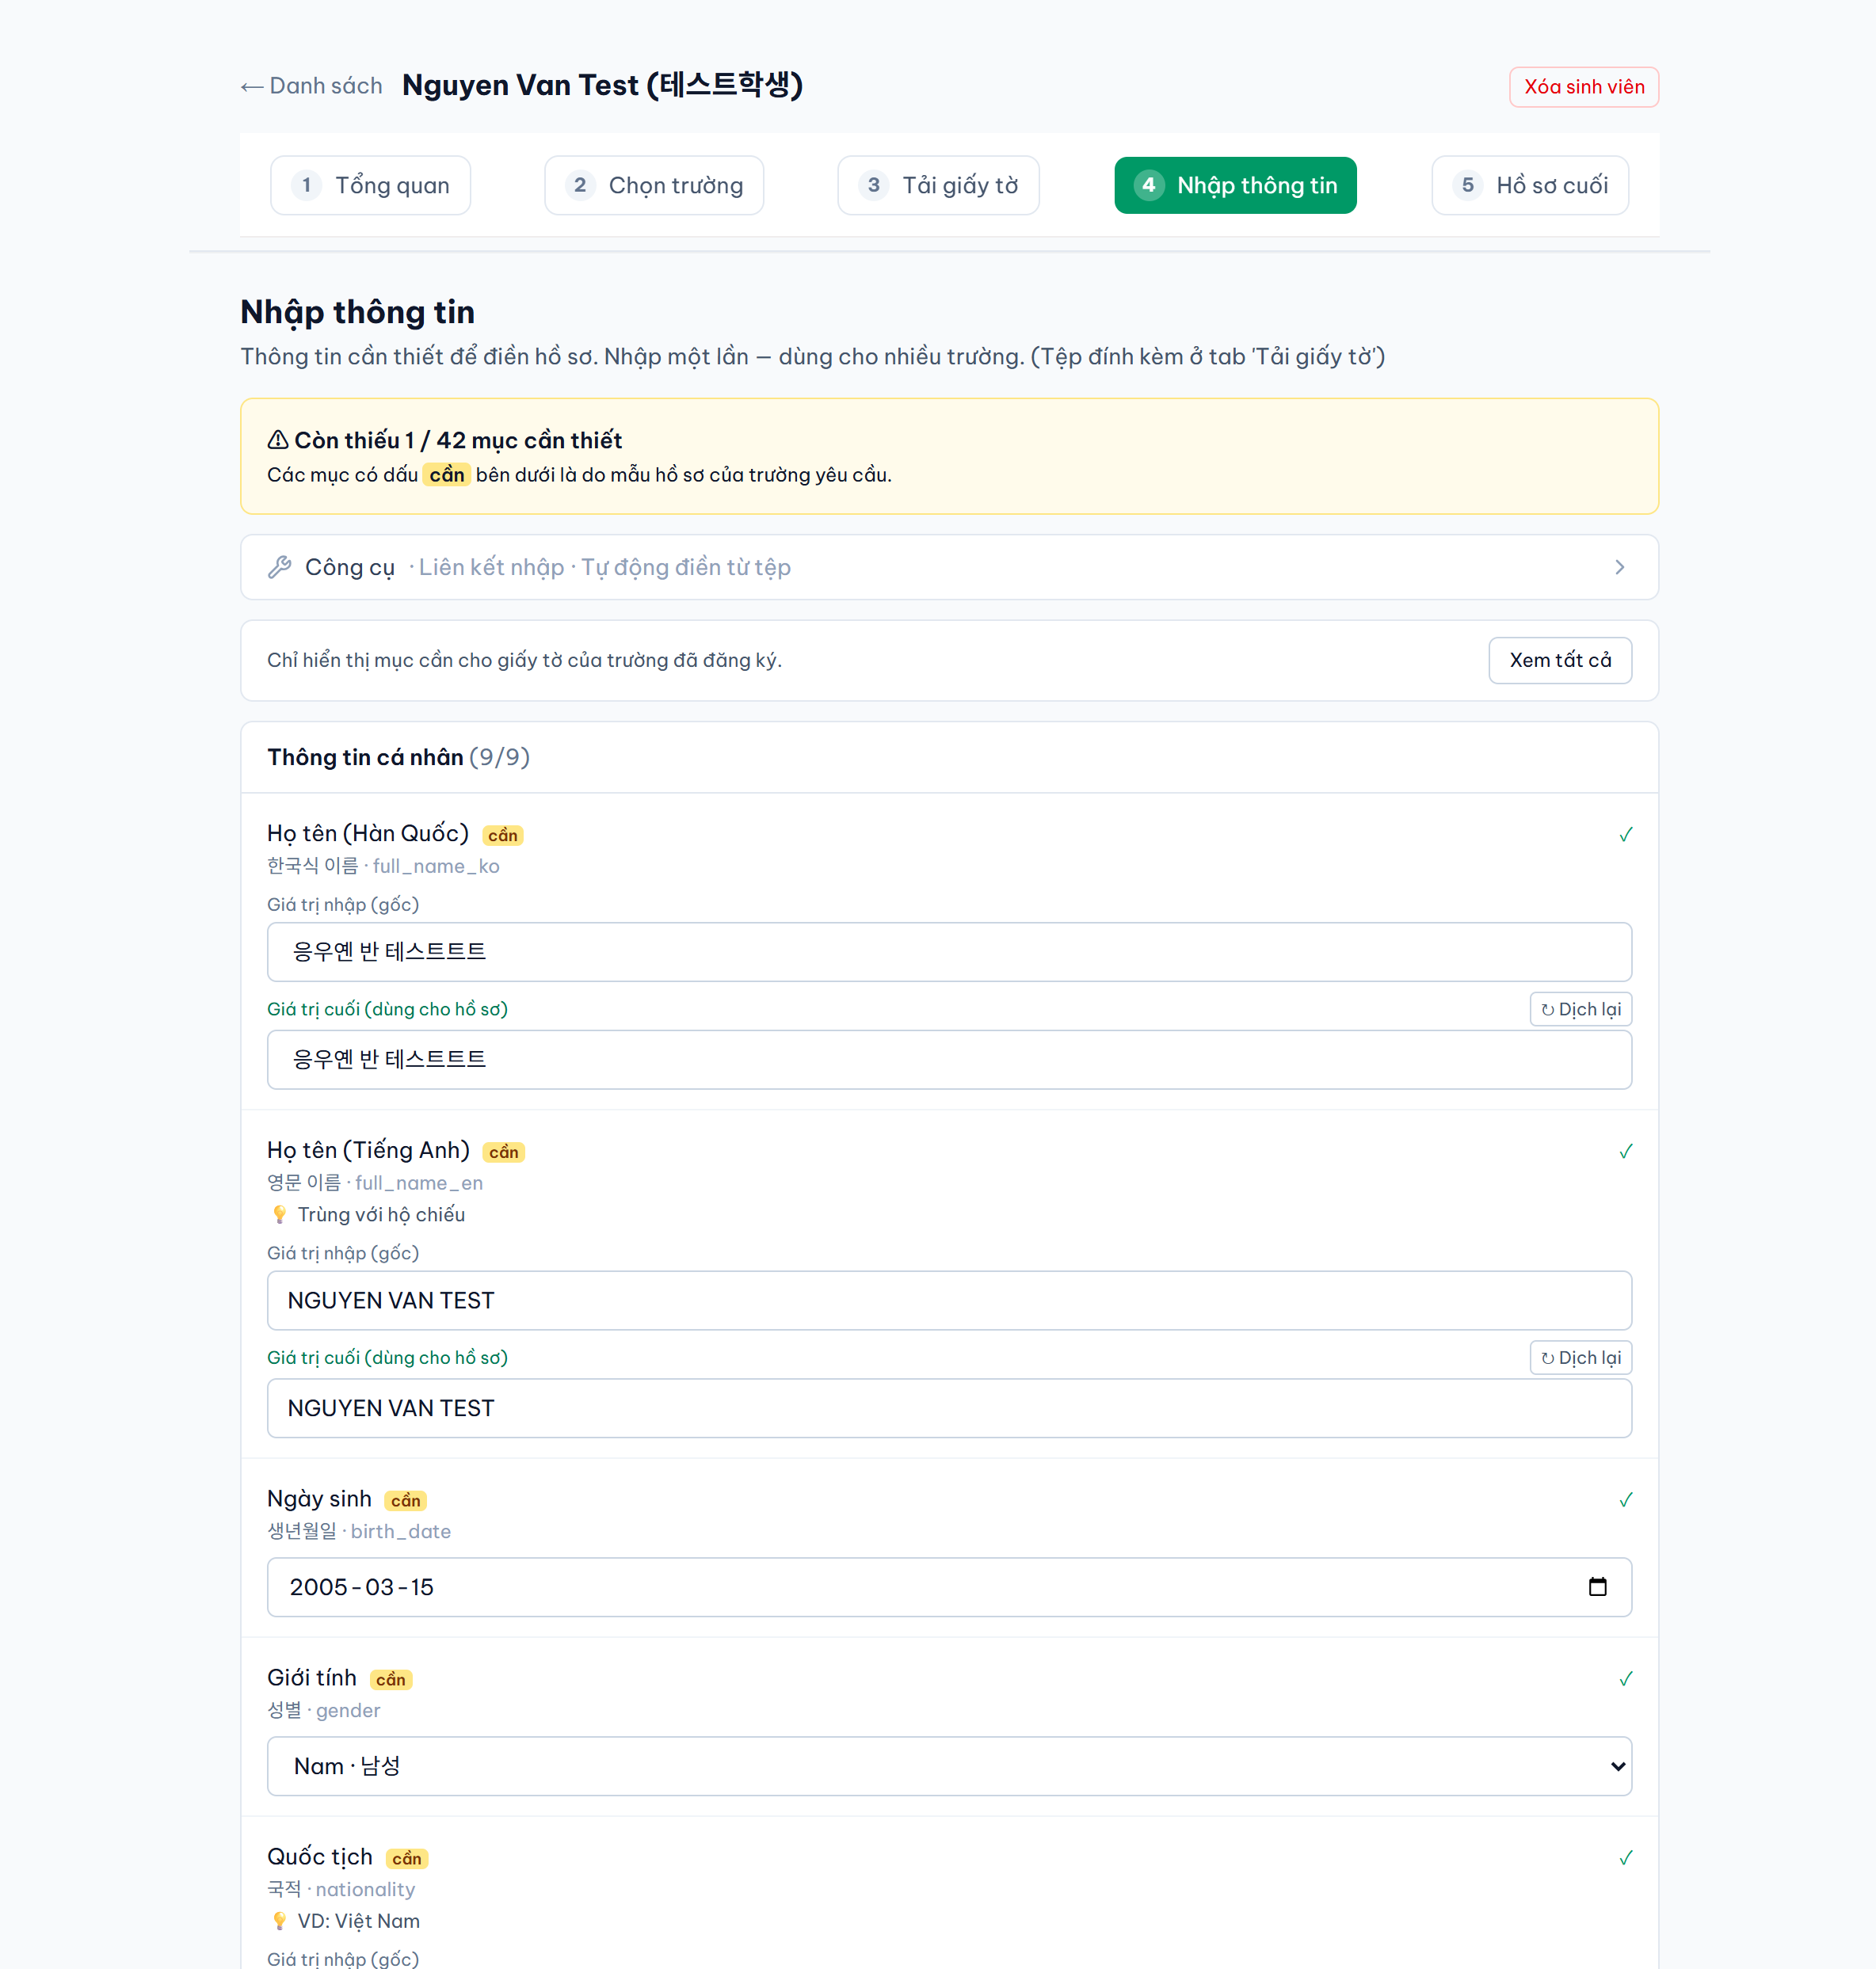
⌄ tiếp theo bên dưới
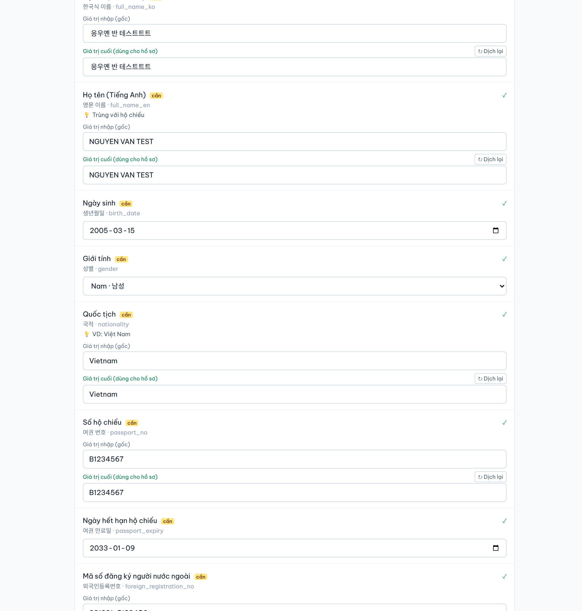
▲ Nhập thông tin — Hiển thị mục cần thiết và nhập theo từng danh mục
Điền từ mục có dấu 'cần' trước
Mục thực sự được yêu cầu trong hồ sơ của trường đã đăng ký sẽ có dấu 'cần' màu vàng. Phía trên màn hình sẽ hiển thị còn bao nhiêu mục.
Có thể thu hẹp hoặc mở rộng danh sách bằng [Chỉ xem mục cần thiết] / [Xem toàn bộ mục].

4.4.1 Dịch — Nút [Dịch KR] / [Dịch EN]
Sử dụng khi chuyển giá trị đã nhập bằng tiếng Việt sang ký hiệu tiếng Hàn hoặc tiếng Anh. Xử lý bằng nút bên phải ô nhập, giá trị trong ô sẽ được thay thế ngay bằng kết quả dịch.
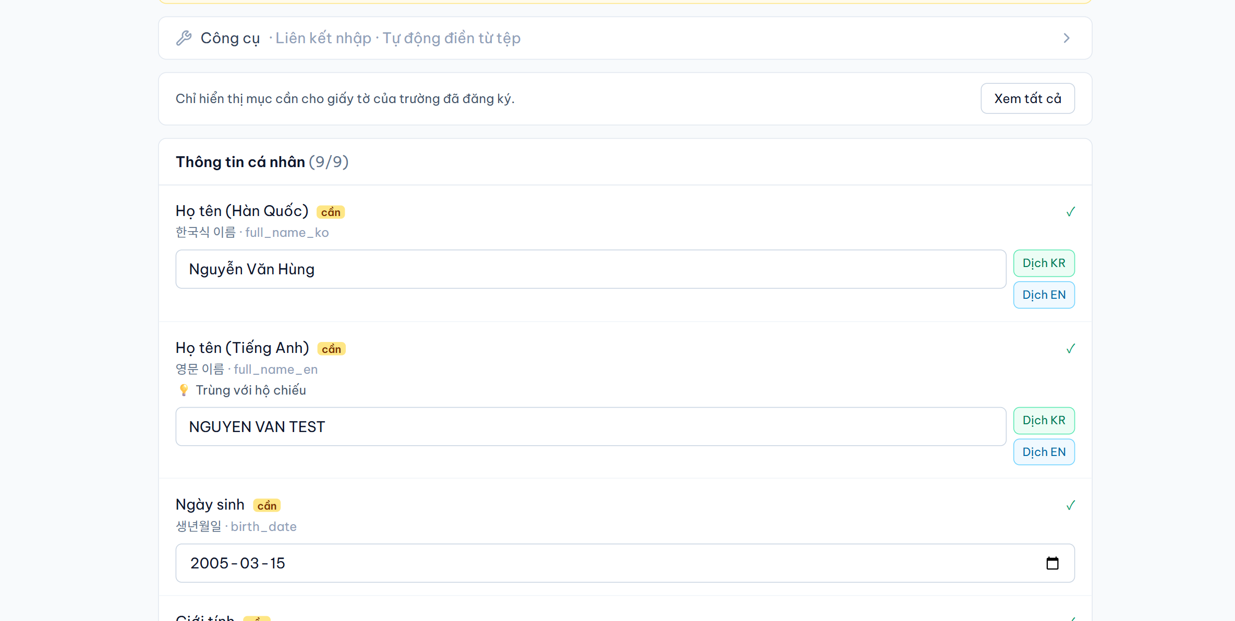
▲ Nút [Dịch KR] · [Dịch EN] bên phải ô nhập
- Nhập giá trị vào ô nhập. (Có thể dùng tiếng Việt·tiếng Anh·tiếng Hàn)
- Nếu ô cần tiếng Hàn thì nhấn [Dịch KR], nếu cần ký hiệu tiếng Anh thì nhấn [Dịch EN].
- Giá trị trong ô sẽ thay đổi thành kết quả dịch, và giá trị trước khi dịch sẽ hiển thị nhỏ bên dưới.
- Nếu không ưng ý, nhấn [Hoàn tác] để quay về giá trị ban đầu.
Nút | Công dụng | Ví dụ
Dịch KR | Ô cần điền tiếng Hàn (quan hệ·nghề nghiệp·tên kiểu Hàn, v.v.) | father → 아버지 / nông dân → 농부 / Nguyễn Văn A → 응우옌 반 아
Dịch EN | Ô cần ký hiệu tiếng Anh (tên trường·cơ quan, tên·địa chỉ tiếng Anh) | Trường THPT Chuyên Hà Nội → Hanoi High School for the Gifted
Hoàn tác | Khôi phục về giá trị nhập ban đầu trước khi dịch | Chỉ hiển thị sau khi dịch
Chọn nút phù hợp với tính chất của ô
· Các ô cần nhập tiếng Hàn như 'Tên theo kiểu Hàn Quốc', 'Nghề nghiệp của bố' → [Dịch KR]
· Các ô cần nhập tiếng Anh như 'Trường cấp 3', 'Tên tiếng Anh' → [Dịch EN]
· Sau khi dịch một lần, bạn có thể nhấn nút ngôn ngữ khác để thay đổi, hoặc dùng [Hoàn tác] để quay về giá trị nhập ban đầu.
Nhất định phải kiểm tra giá trị đã dịch
Giá trị hiển thị trong ô sẽ được đưa vào giấy tờ. Nếu kết quả dịch không tự nhiên, bạn có thể sửa trực tiếp trong ô.
Các số như số hộ chiếu, số điện thoại, ngày tháng sẽ được giữ nguyên không dịch.

4.4.2 Công cụ — Gửi link nhập liệu trực tiếp cho sinh viên
Mở rộng 'Công cụ (Công cụ)' sẽ có hai chức năng.
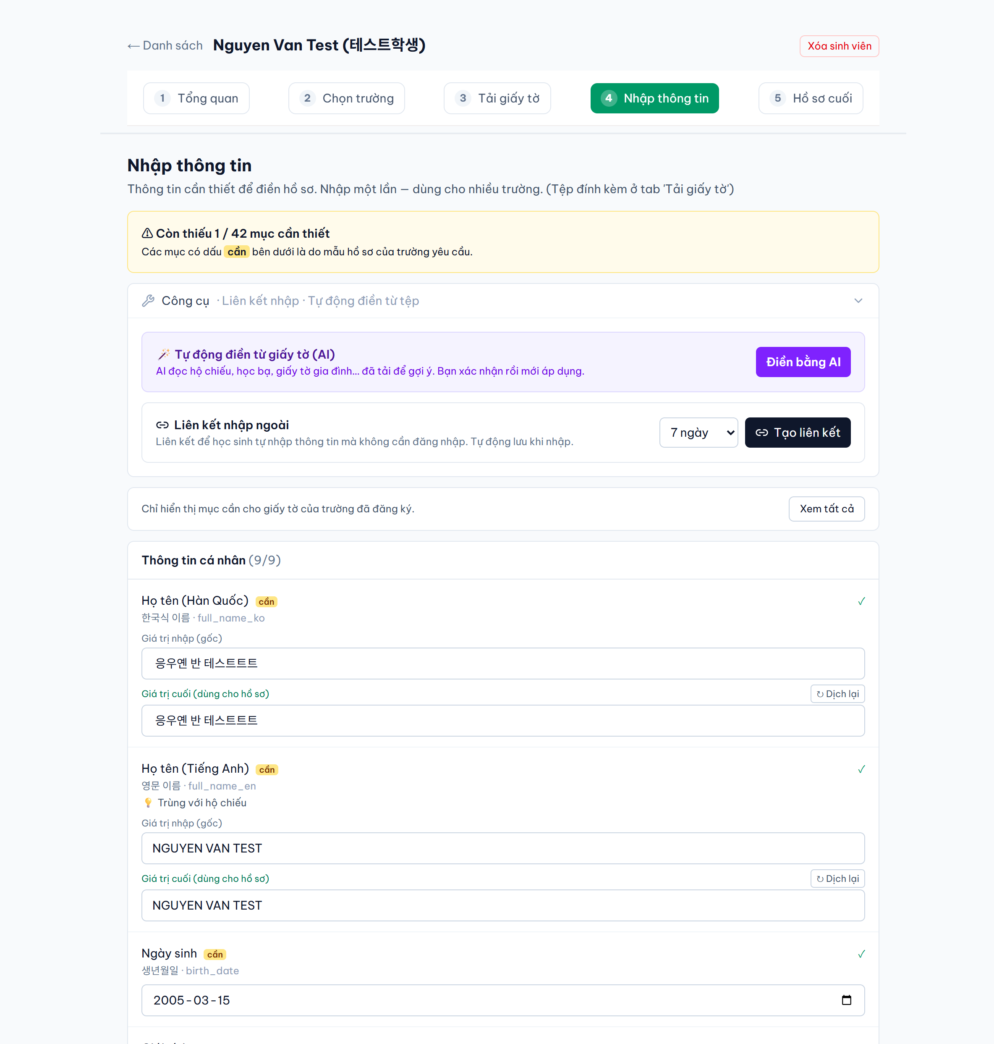
⌄ tiếp theo bên dưới
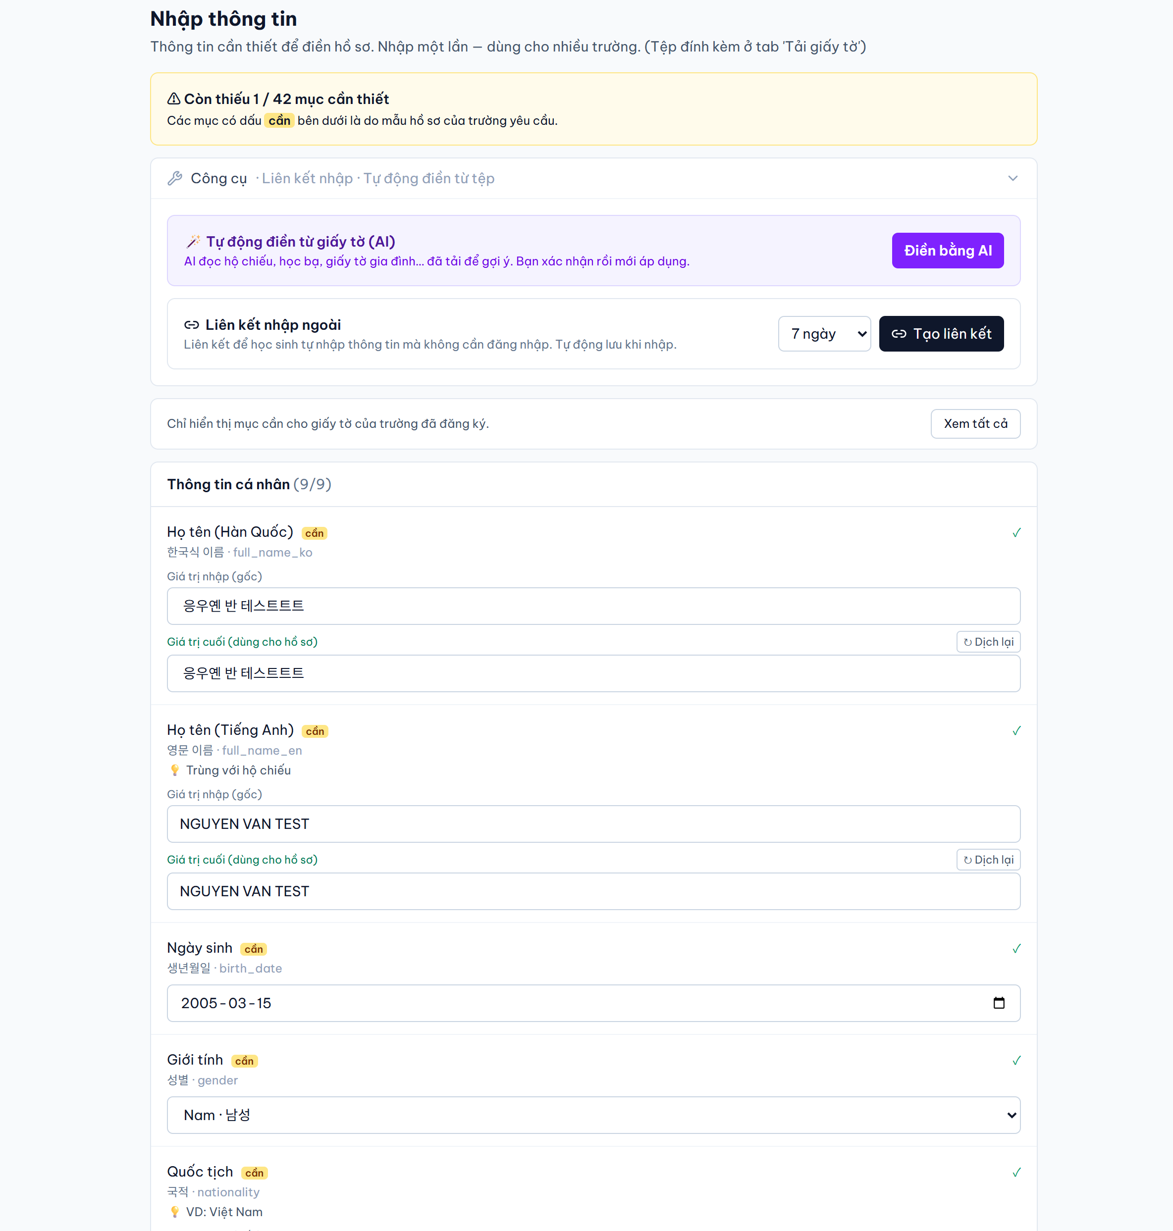
▲ Công cụ — Link nhập liệu bên ngoài · Tự động điền từ giấy tờ đã tải lên
Chức năng | Mô tả
Link nhập liệu bên ngoài | Tạo link có thể gửi cho sinh viên. Sinh viên có thể tự nhập thông tin và ký tên. (Chỉ định thời hạn hiệu lực)
Tự động điền từ giấy tờ đã tải lên | AI đọc giấy tờ đã tải lên và điền các mục thông tin. Có thể xác nhận trước khi áp dụng.

4.5 ⑤ Hồ sơ cuối — Tạo và nộp
Hệ thống tạo bản nháp cho các giấy tờ cần viết trực tiếp như đơn nhập học, bài tự giới thiệu.
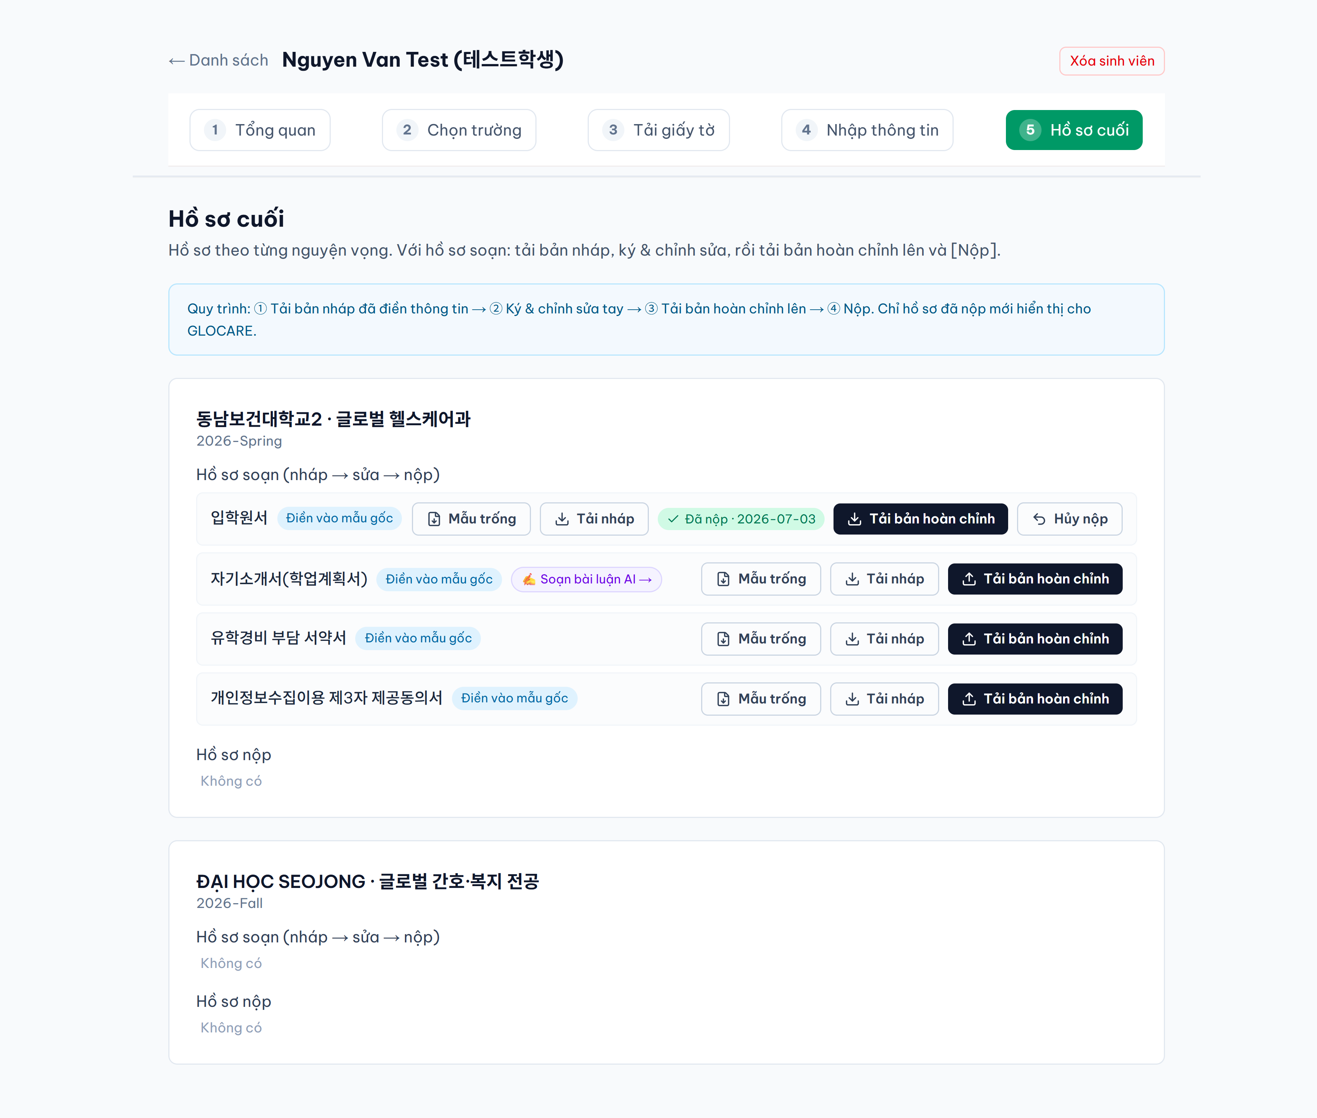
▲ Hồ sơ cuối — Tạo giấy tờ viết sẵn · Tải lên bản hoàn chỉnh · Nộp
- Nhấn [Tạo nháp·Tải xuống] để nhận file đã điền thông tin.
- Ký tên hoặc bổ sung bằng tay vào file đã nhận.
- Tải file đã sửa lên bằng [Tải lên bản hoàn chỉnh].
- Nhấn [Nộp]. Chỉ giấy tờ đã nộp mới được GLOCARE xác nhận.
Phải nhấn [Nộp] mới hoàn tất
Nếu chỉ tải lên bản hoàn chỉnh mà không nhấn [Nộp], giấy tờ sẽ không hiển thị cho nhân viên GLOCARE.

4.6 Thư giới thiệu bản thân AI
Với các giấy tờ cần viết bài như bài tự giới thiệu, kế hoạch học tập, AI sẽ tạo bản nháp. Vào từ nút [AI viết tự giới thiệu] ở hàng giấy tờ tương ứng trong tab Hồ sơ cuối.
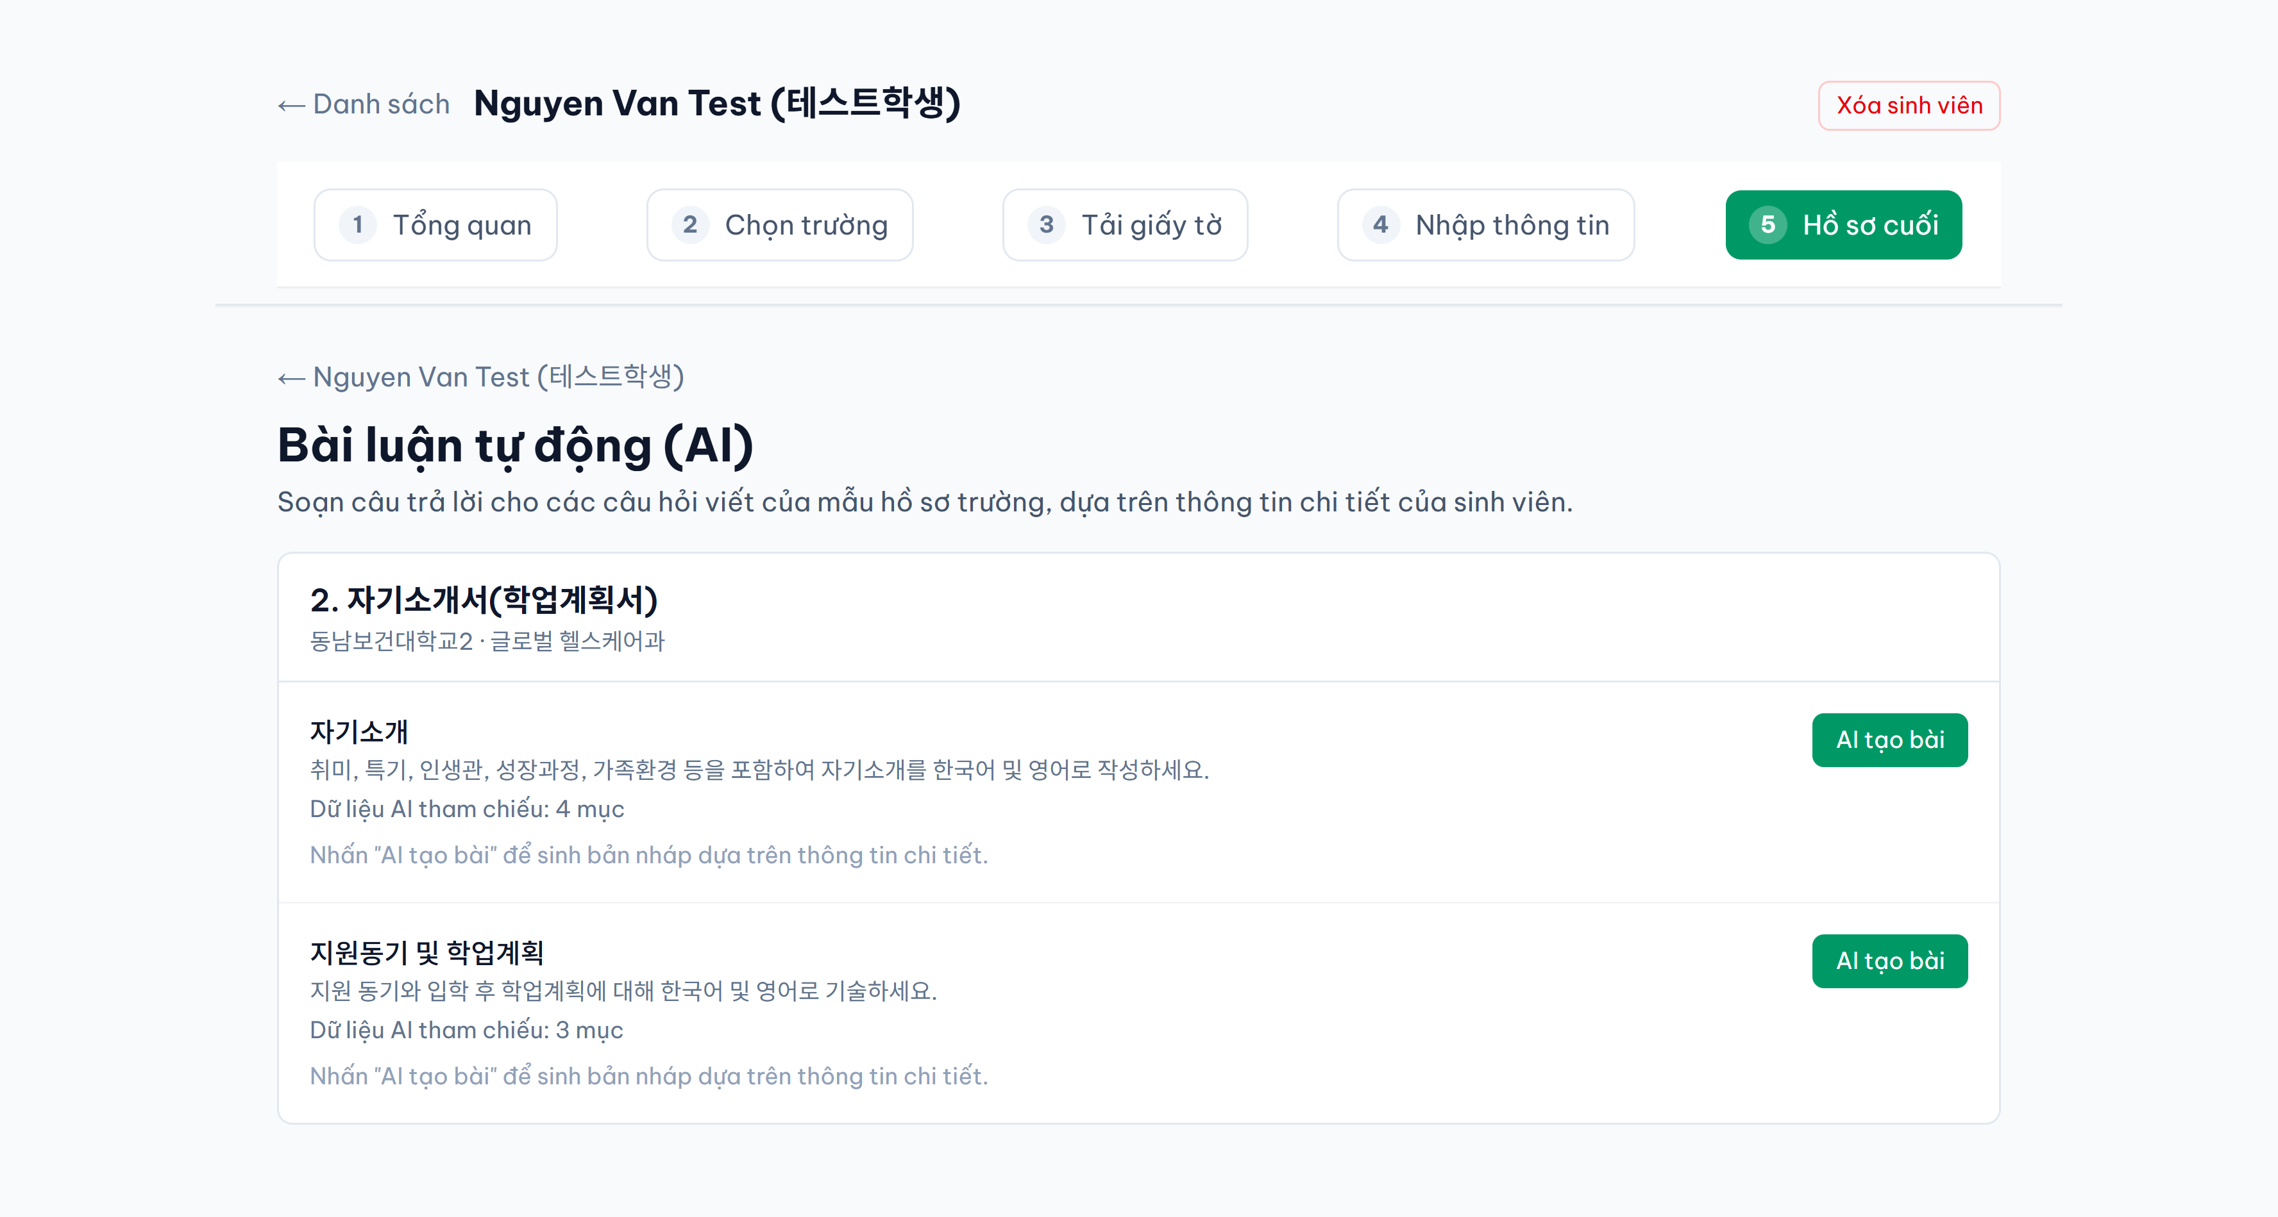
▲ AI tự giới thiệu — Tạo nháp·Chỉnh sửa từng câu hỏi
Nhất định phải kiểm tra bản nháp AI
Có thể có nội dung không khớp với kinh nghiệm thực tế của sinh viên. Hãy xác nhận và sửa bài viết cùng sinh viên.
'Nhập thông tin' được điền đầy đủ càng tốt thì chất lượng bản nháp càng cao.

5. Phụ lục

5.1 Quy trình làm việc khuyến nghị
- Đăng ký sinh viên (tên giống hộ chiếu)
- Chọn trường — Đăng ký trường·ngành·kỳ học muốn nộp
- Tải giấy tờ — Nếu đã có giấy tờ phát hành, hãy tải lên
- Nhập thông tin — Điền từ mục 'cần' trước
- Hồ sơ cuối — Tạo bản nháp → Ký tên → Tải bản hoàn chỉnh → Nộp
Nếu chưa có giấy tờ, bỏ qua bước 3 và bắt đầu từ bước 4
Bước 3 (Tải giấy tờ) chỉ cần làm khi đã có giấy tờ phát hành. Nếu chưa có, bỏ qua và điền từ bước 4 (Nhập thông tin) sẽ tốt hơn.
Nếu tải giấy tờ trước, AI sẽ trích xuất giá trị và tự động điền bước 4, vì vậy khi có giấy tờ thì làm bước 3 trước sẽ nhanh hơn.

5.2 Những sai lầm thường gặp
Tình huống | Nguyên nhân | Giải pháp
Không thấy giấy tờ cần thiết | Chưa đăng ký trường muốn nộp | ② Chọn trường: đăng ký nguyện vọng trước
Tải cùng một giấy tờ nhiều lần | Không thấy dấu 'công dụng' | Chỉ cần tải một lần, hệ thống tự động chia sẻ
GLOCARE không thấy giấy tờ | Chưa nhấn [Nộp] | ⑤ Hồ sơ cuối: nhấn [Nộp]
Giấy tờ vẫn hiển thị tiếng Việt | Chưa kiểm tra giá trị cuối cùng | ④ Nhập thông tin: kiểm tra·sửa giá trị cuối
Sắp hết hạn mà chưa có giấy tờ | Bắt đầu phát hành giấy tờ muộn | Kiểm tra thông báo 'Bắt đầu chuẩn bị' trên dashboard mỗi ngày

5.3 Liên hệ
Vấn đề lỗi hệ thống hoặc tài khoản, hãy liên hệ nhân viên GLOCARE. Nếu chụp màn hình gửi kèm, sẽ được xử lý nhanh hơn.
Liên hệ: help@glocare.co.kr

